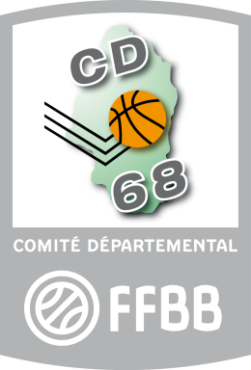
COMITÉ DÉPARTEMENTAL DE BASKET-BALL DU HAUT-RHIN
4 rue DE chemnitz – BP 2295 – 68069 Mulhouse Cedex 2
Tel : 03.89.33.14.40 – Fax : 03.89.33.14.41 – Email : comite@basket68.com
Siret : 434 387 098 00032

Sites internet : www.basket68.com et www.facebook.com/comite.basket.68


RENCONTRES U7 (BABY)
Dimanche 22 mai 2022
Gymnase du collège Pfeffel à COLMAR

Catégories : U7 (Baby basketteurs) 2015-2016-2017.
Important : Tous les participants à ces rencontres doivent être licenciés.

Principe : Les rencontres U7 sont des rassemblements de joueurs des Ecoles de Minibasket, sous forme de tournois (rencontres de 5 à 10 minutes). Ils ont lieu par secteur, dans différentes salles du département.
Généralités : rencontres 3x3 mixtes / paniers Mini ou baby / ballon T3.

Club organisateur COLMAR BASKET
Clubs concernés : Tous les clubs peuvent s’inscrire.

Nous vous rappelons que les tournois ont lieu entre 14h et 17h ; le rendez-vous est donc fixé le samedi à 13h45 au plus tard afin de pouvoir commencer à l’heure.

Veuillez nous indiquer sur le talon ci-dessous, le nombre d’équipes que vous engagez pour ces rencontres U7 pour le lundi 16 MAI 2022 au plus tard.

Avis aux responsables d’écoles :

Nous attirons votre attention sur le fait que les enfants participants à ces plateaux sont susceptibles d’être filmés ou pris en photos. Merci d’en informer les parents.

-----------------------------------------------------------------------------------------------------------------------------------------------------------------

INSCRIPTION à retourner pour le lundi 16 MAI 2022
RENCONTRES U7 (BABY) à COLMAR le Dimanche 22 mai 2022

Ecole de Basket de
Responsable : E-mail :

Catégorie | Années | Nombre d’équipes
U7 (Baby) | 2015-2016-2017

Attention, dans le cas d’un nombre trop important de clubs souhaitant s’inscrire,
les inscriptions seront validées par ordre d’arrivée.

A retourner par e-mail au Comité 68: comite@basket68.com

Comité Départemental de Basket du Haut-Rhin 4 rue de Chemnitz – BP 2295

68069 MULHOUSE CEDEX

Tel : 03 89 33 14 40

